Информация о выполнении
Межгосударственной радионавигационной программы государств – участников СНГ
на 2017 - 2020 годы

Государственный военно-промышленный комитет Республики Беларусь является национальным Государственным заказчиком Межгосударственной радионавигационной программы государств – участников СНГ на 2017 - 2020 годы (далее – Программа).
Исполнители Программы от Республики Беларусь:
Министерство обороны Республики Беларусь, ОАО «АГАТ– системы управления – управляющая компания холдинга «Геоинформационные системы управления», ООО «НТЛаб-системы».
Исполнитель Программы от Российской Федерации – АО «Научно-технический центр современных навигационных технологий «Интернавигация», г. Москва.
Исполнитель Программы от Республики Казахстан – ДТОО «Институт космической техники и технологий» ОА «Национальный центр космических исследований и технологий», г. Астана.
Цели Программы:
организационное обеспечение координированного функционирования и развития радионавигационных систем и средств государств – участников СНГ;
разработка и создание радионавигационных средств на основе использования сигналов навигационных систем наземного и космического базирования на электронной компонентной базе (далее – ЭКБ) преимущественно разработки государств – участников СНГ;
использование радионавигационных систем и средств в интересах народного хозяйства государств – участников СНГ.
Объем финансирования Программы составляет 378 млн. руб. Российской Федерации (Республика Беларусь – 126 млн. руб. Российской Федерации).
Целевое финансирование мероприятий Программы не предусмотрено. Финансирование мероприятий Программы осуществляется за счет государств – участников СНГ:
в Республике Беларусь и Республики Казахстан из бюджетных (в рамках действующих научно-технических программ) и внебюджетных источников (собственных средств исполнителей);
в Российской Федерации за счет средств бюджета действующих обязательств Министерства промышленности и торговли Российской Федерации и внебюджетных источников (собственных средств исполнителей).
Ожидаемые результаты выполнения Программы:
актуализированные Основные направления (план) развития радионавигации в государствах – участниках СНГ на 2019–2024 годы (в Республике Беларусь за счет собственных средств ОАО «АГАТ– системы управления);
актуальные межгосударственные нормативно-технические документы государств – участников СНГ в сфере радионавигационной деятельности (в Республике Беларусь за счет собственных средств ОАО «АГАТ– системы управления»);
многосистемный многодиапазонный модуль приемника сигналов глобальных навигационных спутниковых систем (далее – ГНСС) на основе ЭКБ разработки государств – участников СНГ для создания навигационной аппаратуры потребителей геодезического класса точности (разработка в Республике Беларусь выполняется за счет собственных средств ООО «НТЛаб-системы»);
комплекс средств позиционирования на двухчастотных приемниках с фазовыми измерениями на электронной компонентной базе разработки государств – участников СНГ (разработка в Республике Беларусь выполняется за счет собственных средств ООО «НТЛаб-системы»);
элементы наземной импульсно-фазовой радионавигационной системы (ИФРНС) и бортовой терминал ГНСС/ИФРНС на ЭКБ преимущественно разработки государств − участников СНГ (разработка в Республике Беларусь выполняется за бюджетные средства программы Союзного государства «Совершенствование и содержание объектов военной инфраструктуры, планируемой к совместному использованию в интересах региональной группировки войск Республики Беларусь и Российской Федерации»).
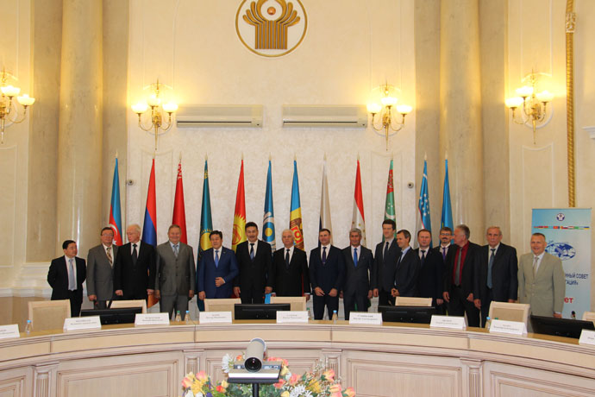
Стоимость работ по Межгосударственной радионавигационной программе государств СНГ на 2017-2020 годы
(млн. рублей Российской Федерации)
Наименование задания | Всего за  2018–2020 гг.  для всех государств | Доля каждого государства за  2018–2020 гг. | В 2018 г.  для всех государств | Доля каждого государства  в 2018 г. | В 2019 г.  для всех государств | Доля каждого государства  в 2019 г. | В 2020 г.  для всех государств | Доля каждого государства  в 2020 г.
1. Разработка актуализированных направлений развития радионавигационной области в государствах СНГ до 2025 г. | 12 | 4 | 12 | 4 | ‒ | ‒ | ‒ | ‒
2. Разработка межгосударственных НТД по обеспечению деятельности государств СНГ в радионавигационной сфере | 18 | 6 | 6 | 2 | 6 | 2 | 6 | 2
3. Разработка многосистемного многодиапазонного модуля приемника сигналов ГНСС на основе ЭКБ разработки государств СНГ для создания навигац. аппаратуры потребителей геодезического класса точности | 90 | 30 | 21 | 7 | 45 | 15 | 24 | 8
4. Разработка комплекса средств позиционирования на двухчастотных приемниках с фазовыми измерениями на ЭКБ разработки государств СНГ | 57 | 19 | 12 | 4 | 33 | 11 | 12 | 4
5. Разработка составных элементов наземной и бортовой инфраструктуры для создания (модернизации) импульсно-фазовой радионавигационной системы на ЭКБ разработки государств СНГ | 201 | 67 | 42 | 14 | 117 | 39 | 42 | 14
Итого | 378 | 126 | 93 | 31 | 201 | 61 | 84 | 28
*Стоимость работ, выполняемых за счет собственных средств, корректируется исполнителем

